BUILDWEEK 2
Schema di progettazione

Creazione Database Vendicose
1. Introduzione
Il progetto nasce con l’obiettivo di modellare un sistema informativo relazionale per la gestione integrata del flusso degli ordini per magazzini, negozi, prodotti, ordini e vendite della società VendiCose SpA. L’intento è creare una struttura coerente, normalizzata e facilmente interrogabile, utile per applicazioni reali di analisi e controllo.
2. Obiettivi
- Garantire la tracciabilità completa dei flussi di merce e delle operazioni commerciali.
- Ridurre la ridondanza dei dati attraverso la normalizzazione.
- Permettere analisi aggregate e dettagliate su vendite, ordini e stock.
- Gestire efficacemente i magazzini, con focus sui livelli di restock.
- Fornire una base solida per la creazione di viste, KPI e reportistica.

3. Struttura del Modello
Il modello è composto da entità principali e di collegamento:
Entità dimensionali
- DIMCATEGORIE — definisce le categorie merceologiche dei prodotti.
- DIMPRODOTTI — contiene le informazioni di dettaglio sui prodotti.
- DIMMAGAZZINI — rappresenta i magazzini fisici di stoccaggio.
- DIMNEGOZI — identifica i punti vendita associati ai magazzini.
Entità di collegamento
- STOCKMAGAZZINO — collega magazzini e prodotti, gestendo quantità e disponibilità.
- MAGAZZINO_CATEGORIA — collega magazzini e categorie, gestendo soglie o limiti di stock.
Entità transazionali
- FACTVENDITE e FACTDETTAGLIOVENDITE — registrano le transazioni di vendita e i relativi dettagli.
- FACTORDINI e FACTDETTAGLIOORDINI — gestiscono gli ordini di approvvigionamento e le righe di dettaglio.

4. Risultati e Benefici
Il modello ottenuto è:
- Normalizzato, con riduzione al minimo delle ridondanze.
- Scalabile, adatto a estensioni future (nuovi magazzini, categorie, prodotti).
- Cardinalità e relazioni, caratterizzato da relazioni tra le entità sono di tipo 1:N, con tabelle ponte che risolvono le precedenti N:N, per garantire coerenza logica e integrità referenziale.
- Pronto all’uso, con documentazione chiara e visuale professionale.

5. Conclusioni
Il progetto rappresenta un esempio completo di modellazione relazionale applicata a un contesto gestionale reale.
In base alla richiesta del cliente il modello creato rispetta le necessità tecniche della società VendiCose SpA. Il db permette la gestione ottimale dei flussi di vendita e stock dei negozi, magazzini nonché della relazione con i fornitori.

Schema Concettuale
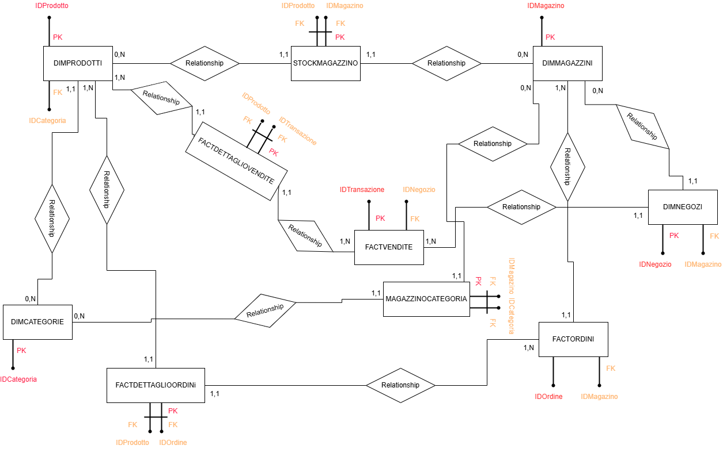

Schema Logico
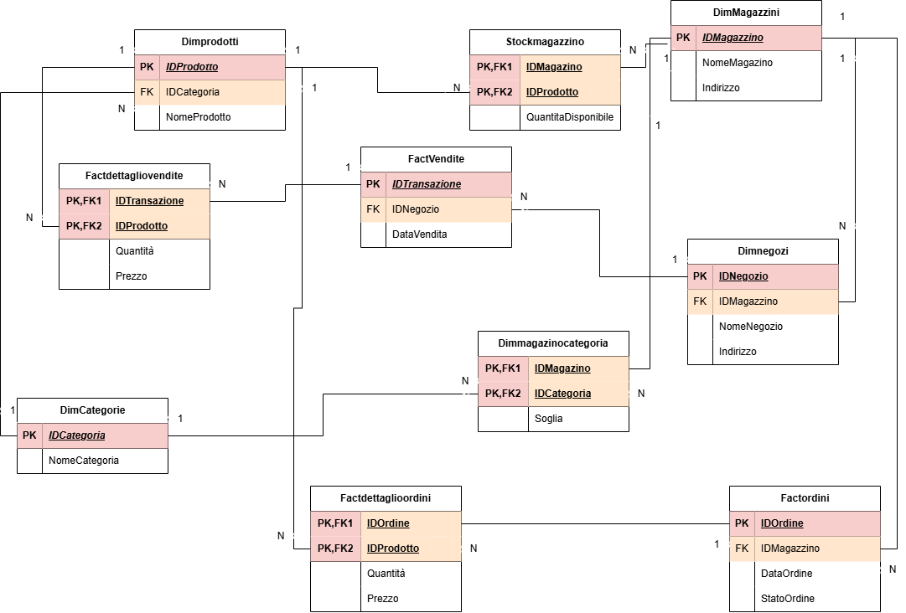
SCHEMA FISICO IMPLEMENTATO SU MYSQL
